

Tecnologías de la Información y la Comunicación
TI51

Ingeniería de software
Plan de Pruebas de Software

Por:
Emmanuel Ruiz Estrada
Juan Enrique Amaya Ku
Héctor Naranjo Kadala

Profesor: Montalvo

Playa del Carmen, Quintana Roo, 26 de febrero de 2016

Tabla de contenido

Contenido
Historial de Versiones 4
Información del Proyecto 4
Aprobaciones 4
Resumen Ejecutivo 5
Alcance de las Pruebas 5
Elementos de Pruebas 5
Nuevas Funcionalidades a Probar 6
Pruebas de Regresión 6
Funcionalidades a No Probar 6
Enfoque de Pruebas (Estrategia) 6
Criterios de Aceptación o Rechazo 6
Criterios de Aceptación o Rechazo 6
Criterios de Suspensión 7
Criterios de Reanudación 7
Entregables 8
Recursos 8
Requerimientos de Entornos – Hardware 8
Requerimientos de Entornos – Software 9
Herramientas de Pruebas Requeridas 9
Personal 10
Entrenamiento 10
Planificación y Organización 11
Procedimientos para las Pruebas 11
Matriz de Responsabilidades 11
Cronograma 12
Premisas 12
Dependencias y Riesgos 13
Referencias 13
Glosario 14

Historial de Versiones
Fecha | Versión | Autor | Organización | Descripción
22/02/2016 | 1.0 | EPIKODE | EPIKODE | Sitio web en el cual se da a conocer la empresa EPIKODE ante el mundo laboral y social.

Información del Proyecto
Empresa / Organización | EPIKODE
Proyecto | Sitio web oficial
Fecha de preparación | 20/01/2016
Cliente | EPIKODE
Patrocinador principal | No
Gerente / Líder de Proyecto | Emmanuel Ruiz Estrada
Gerente / Líder de Pruebas de Software | Emmanuel Ruiz Estrada

Aprobaciones
Nombre y Apellido | Cargo | Departamento u Organización | Fecha | Firma
Emmanuel Ruiz Estrada | Líder de proyecto | EPIKODE | 04/01/2016 | Emmanuel
Juan Enrique Amaya Ku | Diseñador | EPIKODE | 04/01/2016 | Juan
Andy Ricardo Ayala Tapia | Programador | EPIKODE | 04/01/2016 | Andy
Héctor Naranjo Kadala | Analista | EPIKODE | 04/01/2016 | Héctor
Julio Guevara Ortiz | Documentador | EPIKODE | 04/01/2016 | Julio

Resumen Ejecutivo
En el documento encontraremos todo el plan de pruebas de software, con el propósito de aplicar las pruebas de software para encontrar errores y mejorar el proyecto, optimizándolo en los bloques o secciones donde se demore más en ejecutar.
El plan de pruebas debe cubrir todo el proyecto, debe ser evaluada cada interacción para así poder terminar un proyecto satisfactorio.

Alcance de las Pruebas

Elementos de Pruebas

- Barra de navegación.
- Fuente de letra para la página.
- Animaciones funcionales.
- Imágenes optimizadas
- Links correctos (que lleven al sitio que es debido).
- Diseños responsivos.

Nuevas Funcionalidades a Probar
Se está modificando la barra de navegación para que sea más atractivo a los usuarios.
Los diseños se están centrando más, las imágenes más directas y pequeñas descripciones de cada sección.

Pruebas de Regresión
Los componentes afectados son librerías que se han importado al proyecto.
Bootstrap y jQuery.
Estas se modificaron para mejorar el diseño de la página web.

Funcionalidades a No Probar
Todo en el proyecto se va a probar

Enfoque de Pruebas (Estrategia)
Se realizaran pruebas funcionales, de desempeño y de interfaces.
Nos vamos a enfocar tomando en cuenta de que toda oportunidad donde el usuario pueda tener interacción con la página web sea exitosa.

Criterios de Aceptación o Rechazo

Criterios de Aceptación o Rechazo
El proyecto debe completar el 100% de pruebas realizadas.

Criterios de Suspensión
Establece claramente bajo qué condiciones se detienen un conjunto de casos de pruebas, por ejemplo en caso de existir defectos que impidan la ejecución de más casos de pruebas, cierto porcentaje de casos fallidos, o cualquier otro que se especifique.
Por QUE NO FUNCIONA

Criterios de Reanudación
Luego de haber suspendido las pruebas, aquí se establece bajo qué criterios se reanudaran.
Cuando

Entregables
Además de entregar el proyecto funcional, nos vamos a encargar de evaluar el proyecto y documentar los procesos y resultados sobre las evaluaciones.
Se llegará a entregar el documento de plan de pruebas que es el que va a contener como probamos el software, también entregaremos los casos de pruebas, logs de errores, reportes de incidencias si es que los hubo, evidencias de pruebas como por ejemplo: capturas de pantalla donde estemos evaluando el software, y si usamos algún software de pruebas también se va a documentar para entregar.

Recursos

Requerimientos de Entornos – Hardware

En este caso, al ser un proyecto Web, solo es necesario un computador con software necesario, como editores de texto plano, servidor local, varios navegadores como Chrome, Firefox, Opera y Safari, se puede usar las herramientas de desarrollador de los navegadores para ahorrarnos la necesidad de probar el software desde dispositivos móviles, pero si es necesario entonces se va a requerir una Tablet de 10 pulgadas y un Smartphone de 4 pulgadas.

Requerimientos de Entornos – Software
Como ya mencionamos, se van a requerir varios navegadores para probar el software asi como editores de código, que serán necesarios para modificar el código del software. También un servidor local para hacer conexiones a bases de datos y el framework bootstrap para facilitar el desarrollo de estilos para el software.

Herramientas de Pruebas Requeridas
- Wireshark
Sirve en el desarrollo de software, cuando debemos verificar que ocurre con nuestra aplicación, y si está funcionando correctamente.
- JMeter
Es un proyecto de Apache que puede ser utilizado como una herramienta de prueba de carga para analizar y medir el desempeño de una variedad de servicios, con énfasis en aplicaciones web.
- SonarQube
Ees una plataforma que nos va a permitir valorar la calidad del código de una manera objetiva.
- Beyond Compare

Personal
Para completar las actividades de pruebas vamos a necesitar a:
- Líder de pruebas: que va a ser el encargado de dirigir todas las actividades de pruebas.
- 2 personas encargadas de analizar las pruebas (testers): tienen la responsabilidad de ejecutar las actividades de pruebas y reportar los errores.
- Documentador: tendrá la tarea de documentar las actividades de pruebas.
- 2 programadores: Estarán encargados de solucionar los errores y ayudar a los tester a ejecutar su trabajo.

Entrenamiento
Para poder trabajar, daremos unos cursos en Udemy donde se capacitarán, para usar el programa correctamente y, sin ninguna dificultad.

Por otra parte, daremos cursos para que lo sepan utilizar, y resuelvan alguna duda cuando estén usando el programa o software

Planificación y Organización

Procedimientos para las Pruebas
- Identificador del plan.
  - Preferiblemente de alguna forma que permita relacionarlo con su alcance,TP-Global (plan global del proceso de pruebas), TP-Req-Seguridad1 (plan de verificación del requerimiento 1 de seguridad), Como todo artefacto del desarrollo, está sujeto a control de configuración, por lo que debe distinguirse adicionalmente la versión y fecha del plan.
- Alcance
  - Indica el tipo de prueba y las propiedades/elementos del software a ser probado.
- Items a probar
  - Indica la configuración a probar y las condiciones mínimas que debe cumplir para comenzar a aplicarle el plan.
- Estrategia
  - Describe la técnica, patrón y/o herramientas a utilizarse en el diseño de los casos de prueba.
- Categorización de la configuración
  - Explicita las condiciones bajo las cuales, el plan debe ser:
    - Suspendido,
    - Repetido;
    - Culminado.
- Tangibles
  - Explicita los documentos a entregarse al culminar el proceso previsto por el plan
- Procedimientos especiales
  - Identifica el grafo de las tareas necesarias para preparar y ejecutar las pruebas, así como cualquier habilidad especial que se requiere.
- Recursos
  - Especifica las propiedades necesarias y deseables del ambiente de prueba, incluyendo las características del hardware, el software de sistemas.
- Calendario
  - Esta sección describe los hitos del proceso de prueba y el grafo de dependencia en el tiempo de las tareas a realizar.
- Manejo de riego
  - Explicita los riesgos del plan, las acciones mitigantes y de contigencia.
- Responsable
  - Especifica quién es el responsable de cada una de las tareas previstas en el plan

Matriz de Responsabilidades
Nombre | Emmanuel Ruiz Estrada
Rol | Líder del proyecto
Categoría Profesional | TSU-Informática
Responsabilidad | Líder
Información de contacto. | emmanuelruiz@hotmail.com

Nombre | Julio Guevara
Rol | TESTER
Categoría Profesional | TSU-Informática
Responsabilidad | Área de contabilidad
Información de contacto. | Julio_gev@hotmail.com

Nombre | Emmanuel Ruiz Estada
Rol | Programador
Categoría Profesional | TSU-Informática
Responsabilidad | Programación
Información de contacto. | emmanuelruiz@hotmail.com

Nombre | Naranjo Kadala Héctor
Rol | Analista
Categoría Profesional | TSU-Informática
Responsabilidad | Área de análisis de la documentación
Información de contacto. | hectorhbk@hotmail.com

Nombre | Juan Amaya Kú
Rol | Diseñador
Categoría Profesional | TSU-Informática
Responsabilidad | Área de diseño
Información de contacto. | Amaya@hotmail.com

Cronograma

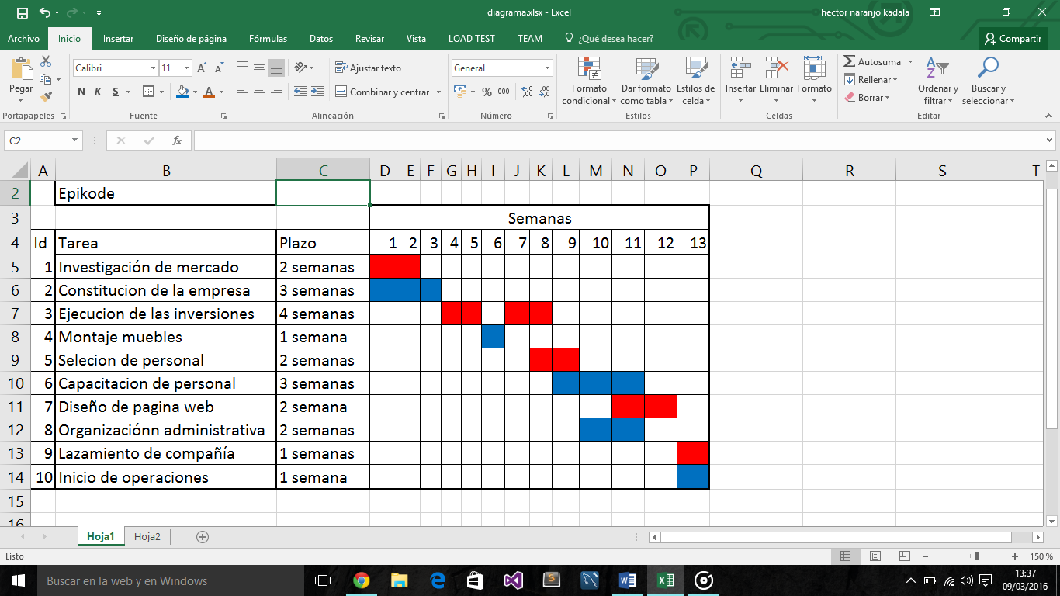.

Dependencias y Riesgos
Aquí se listan los riesgos asociados con el proceso de pruebas de software, por ejemplo, algunas fuentes de riesgos suelen ser:

- Dependencias con Desarrollos.
- Dependencias con otros proyectos.
- Disponibilidad de recursos.
- Restricciones de tiempo.
- Premisas que resulten no ser ciertas.

Los riesgos se pueden clasificar en función de su probabilidad e impacto, cada uno debe contemplar un plan de mitigación para evitar que ocurra o plan de contingencia cuando el riesgo no puede mitigarse y tiene que aceptarse.

Referencias
Lista de todos los documentos que pueden citarse como apoyo o para ampliar el contenido del plan de pruebas. Algunos ejemplos de lo que se puede hacer referencia aquí son:
- Plan de Proyecto.
- Especificaciones de Requerimientos.
- Diseño General.
- Diseño Detallado.
- Procedimientos y estándares de Desarrollo.
- Procedimientos y estándares de Pruebas.
- Metodologías, Procedimientos y estándares corporativos.

Glosario
Definiciones de términos usados en la documentación, y general sobre el área de pruebas.

